RESOLUCIÓN N° 051/24

VISTO:

Doña .................................................................... (en adelante, la reclamante) interpone reclamación ante esta Defensoría del Asegurado (DEFASEG), solicitando que ........................................................................................................ (en adelante, la aseguradora) otorgue cobertura en atención al Seguro de Desgravamen Nro. 500038 (en adelante, la póliza).

La reclamación cumple con los requisitos de materia, cuantía y oportunidad establecidos en el Reglamento de la DEFASEG (http://www.defaseg.com.pe/reglamento);

Habiéndosele corrido traslado de la reclamación, la aseguradora presentó sus descargos y la documentación solicitada;

El 22 de enero de 2024 se realizó la audiencia virtual de vista con la concurrencia de ambas partes, quienes tuvieron oportunidad de exponer sus respectivas posiciones tratándose de la materia reclamada, absolviendo las diversas preguntas que les fueron formuladas;

En síntesis, la reclamante manifiesta lo siguiente: a) su esposo, el señor ....................................................................... (en adelante, el Causante), falleció el 24 de agosto de 2023; b) al Causante le venían descontando mensualmente, de su sueldo, las cuotas de pago de un financiamiento con el banco Interbank, cuya deuda asciende a S/ 23,654.18, conforme al cronograma de pagos extendida por dicha entidad financiera; c) manifiesta no tener ingresos económicos ni encontrarse laborando para poder pagar la deuda, máxime cuando tiene hijos que aún se encuentran estudiando;

El resumen de la posición de la aseguradora es el siguiente: a) el Causante contrató un Seguro de Desgravamen, habiendo sido debidamente notificado con la solicitud certificado, teniendo pleno conocimiento de las condiciones de la póliza; b) el 13 de setiembre de 2023, la reclamante presentó la solicitud de cobertura por fallecimiento del Causante, por lo que se le solicitó que presente la historia clínica, la misma que fue enviada el 02 de octubre de 2023; c) de la revisión de dicha historia clínica, se concluyó que la causa de fallecimiento se encontraba diagnosticada con anterioridad a la contratación de la póliza; es decir, desde el año 1999, fecha en la que presentaba un diagnóstico de insuficiencia renal crónica; d) dicho diagnóstico se encuentra consignado en el acta de defunción del Causante, como una de las causas de defunción; e) por tratarse de una “enfermedad preexistente”, se habría configurado una situación de exclusión de cobertura, conforme a lo previsto en el artículo 6 del Condicionado General de la Póliza; f) la exclusión de cobertura se produce porque el Causante no declaró este diagnóstico en su declaración de salud al momento de contratar la póliza, siendo que el causante tuvo conocimiento -o se encontró en posibilidad de conocer- las exclusiones sobre las cuales contrataron la póliza, en las que se encontraba la referida exclusión de cobertura;

CONSIDERACIONES:

Primero: Conforme a su Reglamento, la DEFASEG está orientada a la protección de los derechos de los asegurados o usuarios de los servicios del seguro privado contratados en el país, mediante la solución de controversias que se susciten con las empresas aseguradoras, respecto de rechazos o liquidación de cobertura de siniestros; entendiéndose por “asegurados” y “usuarios de seguros” a los asegurados propiamente dichos, a los contratantes del respectivo seguro y/o a los beneficiarios nombrados en las pólizas.

Segundo: Asimismo, de acuerdo a su Reglamento, la DEFASEG sólo es competente para pronunciarse y resolver las reclamaciones indemnizatorias de los asegurados que hubiesen sido sometidas a su conocimiento, sobre la base de la documentación obrante en el correspondiente expediente y con arreglo a derecho, siempre y cuando las señaladas reclamaciones cumplan los requisitos reglamentarios de materia, cuantía y oportunidad, de manera que las reclamaciones por materias distintas al otorgamiento de cobertura, como pueden las pretensiones indemnizatorias por daños y perjuicios, por reembolso de gastos, o idoneidad de servicios, son ajenas a la competencia funcional de esta Defensoría.

Tercero: De acuerdo a la Ley Nro. 29946 – Ley del Contrato de Seguro, norma legal vigente con ocasión de la celebración del contrato al cual se contrae el presente caso, todas las cuestiones jurídicas se rigen por lo dispuesto en dicha ley y por las que reglas que se acuerden convencionalmente, en cuanto no vulneren los principios esenciales de la naturaleza jurídica del seguro, siendo que sólo se aplica el derecho común a falta de disposiciones del derecho de seguros o de protección al consumidor.

Cuarto: El artículo 1361 del Código Civil dispone que los contratos son obligatorios en cuanto se haya expresado en ellos, presumiéndose que lo declarado es lo querido por ambas partes, de manera que la parte que sostenga lo contrario debe probarlo.

Quinto: Conforme al artículo 196 del Código Procesal Civil, corresponde a quien invoca hechos probar su existencia, así como a quien los contradice invocando nuevos hechos, salvo que aquel que esté sujeto a dicha carga procesal se acoja a alguna presunción legal de carácter relativo o absoluto.

Sexto: Conforme a lo expuesto en la reclamación, en la absolución de esta, y a lo tratado en la audiencia de vista, la cuestión controvertida radica en determinar si el rechazo de cobertura resulta o no legítimo.

En el presente caso, se advierte que la Carta N° ............................................. (en adelante, Carta de Rechazo) indicó lo siguiente:

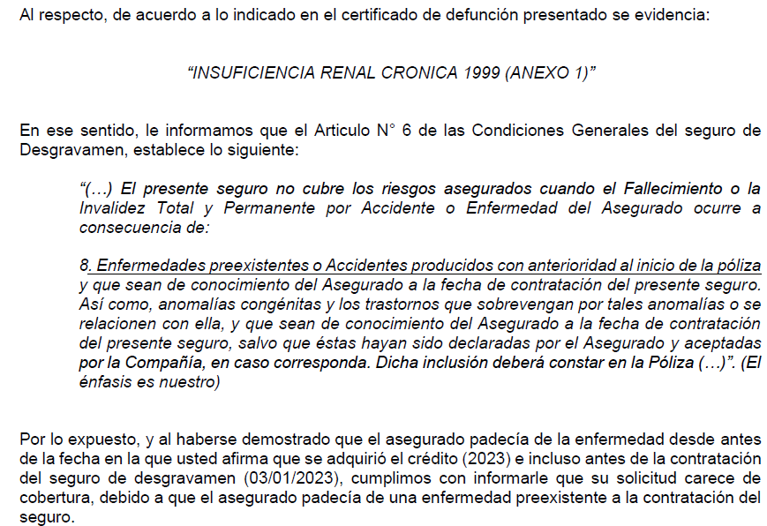

Según la Carta de Rechazo, el diagnóstico resultaba preexistente a la adquisición del crédito respaldado por la póliza materia de la presente controversia. En ese sentido, la aseguradora funda su rechazo en el artículo N° 06 de las Condiciones Generales de la póliza, siendo que la insuficiencia renal crónica detectada en el año 1999 habría sido una de las causas del fallecimiento del Causante.

Sétimo: De una revisión de la póliza se advierte que esta contempla causales por las que se excluyen los efectos de la cobertura. En ese sentido, si es que se presentaran cualesquiera de las situaciones contempladas en dicha cláusula, la aseguradora no se encontraría obligada a otorgar cobertura alguna. Así pues, en la póliza podemos apreciar lo siguiente:

“ARTÍCULO N°6: EXCLUSIONES

El presente seguro no cubre los riesgos asegurados cuando el Fallecimiento o la Invalidez Total y Permanente por Accidente o Enfermedad del Asegurado ocurre a consecuencia de:
(…)
8. Enfermedades preexistentes o Accidentes producidos con anterioridad al inicio de la póliza y que sean de conocimiento del Asegurado a la fecha de contratación del presente seguro. Así como, anomalías congénitas y los trastornos que sobrevengan por tales anomalías o se relacionen con ella, y que sean de conocimiento del Asegurado a la fecha de contratación del presente seguro, salvo que éstas hayan sido declaradas por el Asegurado y aceptadas por la Compañía, en caso corresponda. Dicha inclusión deberá constar en la Póliza.”

Como se puede apreciar, una de las causales contempladas en la póliza representa, tal como afirma la Carta de Rechazo, el hecho de que el fallecimiento objeto de pedido de cobertura suceda como consecuencia de una enfermedad preexistente a la contratación de la póliza.

Octavo: En el presente caso, conforme podemos apreciar del Certificado de Defunción obrante en autos, el diagnóstico que generó el fallecimiento del Causante es la siguiente:

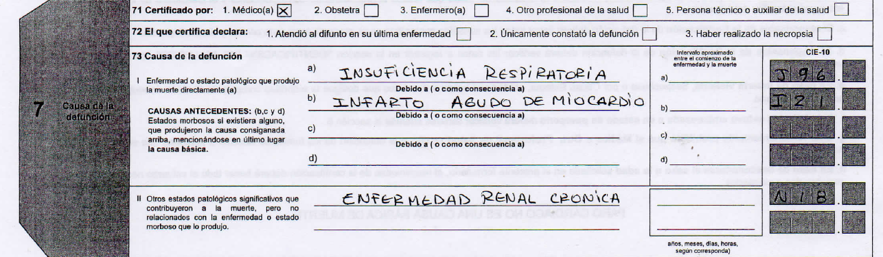

Conforme se puede apreciar de la imagen mostrada, una de las causas certificadas por el médico a cargo resulta ser la de “enfermedad renal crónica”. En buena cuenta, se hace referencia al diagnóstico que, conforme a lo advertido, habría sido realizado el año 1999; es decir, mucho tiempo antes de la adquisición del crédito y, por consiguiente, de la contratación de la póliza.

Noveno: En el procedimiento no se ha objetado que la reclamante fue debidamente informada de los términos de contratación de la póliza, la que fuera contratada el 30 de setiembre de 2021. En ese sentido, habiendo determinado que el diagnóstico de la enfermedad que origina el pedido de cobertura por fallecimiento del Causante resulta anterior a la contratación de la póliza, resulta claro que se configura el caso de exclusión de cobertura por preexistencia previsto en la cláusula 6° de la póliza.

Atendiendo a lo expresado, este colegiado concluye su apreciación razonada y conjunta al amparo de lo establecido en su Reglamento, por lo que resuelve lo siguiente:

RESOLUCIÓN:

Declarar INFUNDADA la reclamación interpuesta por doña .................................................................... contra ........................................................................................................, dejando a salvo el derecho de la reclamante de acudir ante las instancias que estime pertinente.

Lima, 25 de marzo de 2024

La Secretaría Técnica certifica que la presente resolución cuenta con el voto de los vocales cuyos nombres figuran en el presente documento.

María Eugenia Valdez Fernández Baca – Presidente
Rolando Eyzaguirre Maccan – Vocal
Omar Alfaro Villanueva – Vocal
Gonzalo Abad del Busto - Vocal

